Алматы облысының кәсіпкерлік саласындағы мемлекеттік көрсетілетін қызметтер регламенттерін бекіту туралы
Күшін жойған
Алматы облысы әкімдігінің 2016 жылғы 16 тамыздағы № 436 қаулысы. Алматы облысы Әділет департаментінде 2016 жылы 15 қыркүйекте № 3955 болып тіркелді. Күші жойылды - Алматы облысы әкімдігінің 2017 жылғы 18 шілдедегі № 296 қаулысымен
Ескерту. Күші жойылды - Алматы облысы әкімдігінің 18.07.2017 № 296 қаулысымен (алғашқы ресми жарияланған күнінен кейін күнтізбелік он күн өткен соң қолданысқа енгiзiледi).
"Мемлекеттік көрсетілетін қызметтер туралы" 2013 жылғы 15 сәуірдегі Қазақстан Республикасы Заңының 16-бабының 1-тармағына және "Кәсіпкерлік саласындағы мемлекеттік көрсетілетін қызметтер стандарттарын бекіту туралы" 2015 жылғы 24 сәуірдегі № 352 Қазақстан Республикасы Ұлттық экономика министрінің бұйрығына сәйкес, Алматы облысының әкiмдiгi ҚАУЛЫ ЕТЕДI:
1. Мына:
1) осы қаулының 1-қосымшасына сәйкес "Бизнестің жол картасы – 2020" бизнесті қолдау мен дамытудың бірыңғай бағдарламасы шеңберінде кредиттер бойынша сыйақы мөлшерлемесінің бір бөлігіне субсидия беру";
2) осы қаулының 2-қосымшасына сәйкес "Бизнестің жол картасы – 2020" бизнесті қолдау мен дамытудың бірыңғай бағдарламасы шеңберінде жеке кәсіпкерлік субъектілерінің кредиттері бойынша кепілдіктер беру";
3) осы қаулының 3-қосымшасына сәйкес "Бизнестің жол картасы – 2020" бизнесті қолдау мен дамытудың бірыңғай бағдарламасы шеңберінде мемлекеттік гранттар беру";
4) осы қаулының 4-қосымшасына сәйкес "Бизнестің жол картасы – 2020" бизнесті қолдау мен дамытудың бірыңғай бағдарламасы шеңберінде өндірістік (индустриялық) инфрақұрылымды дамыту бойынша қолдау көрсету" мемлекеттік көрсетілетін қызметтер регламенттері бекітілсін.
2. Алматы облысы әкімдігінің 2015 жылғы 02 шілдедегі "Алматы облысының кәсіпкерлік саласындағы мемлекеттік көрсетілетін қызметтер регламенттерін бекіту туралы" № 289 қаулысының (нормативтік құқықтық актілерді мемлекеттік тіркеу Тізілімінде 2015 жылдың 12 тамызында № 3336 тіркелген, 2015 жылдың 27 тамызында № 97 (18085) "Жетісу", 2015 жылдың 27 тамызында № 97 (17034) "Огни Алатау" газеттерінде жарияланған) күші жойылды деп танылсын.
3. "Алматы облысының кәсіпкерлік және индустриялық-инновациялық даму басқармасы" мемлекеттік мекемесінің басшысына осы қаулы әділет органдарында мемлекеттік тіркелгеннен кейін ресми және мерзімді баспа басылымдарында, сондай-ақ Қазақстан Республикасы Үкіметі айқындаған интернет-ресурста және облыс әкімдігінің интернет-ресурсында жариялау жүктелсін.
4. Осы қаулының орындалуын бақылау облыс әкімінің орынбасары С. Тұрдалиевке жүктелсін.
5. Осы қаулы әділет органдарында мемлекеттік тіркелген күннен бастап күшіне енеді және алғашқы ресми жарияланған күнінен кейін күнтізбелік он күн өткен соң қолданысқа енгiзiледi.
Алматы облысы әкiмiнің
міндетін атқарушы | Л. Тұрлашов
Алматы облысы әкімдігінің 2016 жылғы "16" тамыз № 436 қаулысына 1-қосымша
"Бизнестің жол картасы – 2020" бизнесті қолдау мен дамытудың бірыңғай бағдарламасы шеңберінде кредиттер бойынша сыйақы мөлшерлемесінің бір бөлігіне субсидия беру" мемлекеттік көрсетілетін қызмет регламенті
1. Жалпы ережелер
1. "Бизнестің жол картасы – 2020" бизнесті қолдау мен дамытудың бірыңғай бағдарламасы шеңберінде кредиттер бойынша сыйақы мөлшерлемесінің бір бөлігіне субсидия беру" мемлекеттік көрсетілетін қызметін (бұдан әрі – мемлекеттік көрсетілетін қызмет) "Алматы облысының кәсіпкерлік және индустриялық-инновациялық даму басқармасы" мемлекеттік мекемесі, (бұдан әрі – көрсетілетін қызметті беруші) жеке және заңды тұлғаларға (бұдан әрі – көрсетілетін қызметті алушы) тегін көрсетіледі.
Мемлекеттік көрсетілетін қызмет Қазақстан Республикасы Ұлттық экономика министрінің 2015 жылғы 24 сәуірдегі № 352 бұйрығымен бекітілген "Бизнестің жол картасы – 2020" бизнест і қолдау мен дамытудың бірыңғай бағдарламасы шеңберінде кредиттер бойынша сыйақы мөлшерлемесінің бір бөлігіне субсидия беру" мемлекеттік көрсетілетін қызмет стандарты (бұдан әрі – Стандарт) негізінде көрсетіледі.
2. Мемлекеттік көрсетілетін қызметтің нысаны: қағаз түрінде.
3. Мемлекеттік көрсетілетін қызметтің нәтижесі: Өңірлік үйлестіру кеңесінің отырысы хаттамасының көшірмесі.
2. Мемлекеттік қызмет көрсету процесінде көрсетілетін қызметті берушінің құрылымдық бөлімшелерінің (қызметкерлерінің) іс-қимыл тәртібін сипаттау
4. Көрсетілетін қызметті алушының (не сенімхат бойынша оның өкілінің) Стандарттың 9-тармағына сәйкес құжаттар топтамасымен бірге жүгінуі, мемлекеттік қызмет көрсету бойынша рәсімді (іс-қимылды) бастауға негіздеме болып табылады.
5. Мемлекеттік қызмет көрсету процесінің құрамына кіретін әрбір рәсімнің (іс-қимылдың) мазмұны:
1) құжаттарды қабылдау және тіркеу, көрсетілетін қызметті берушінің басшысына жолдау. Нәтижесі – құжаттарды қабылдау;
2) құжаттарды қарау және жауапты орындаушысын анықтау. Нәтижесі - жауапты орындаушысын анықтау;
3) ұсынылған құжаттардың толықтығын тексеру, жобалардың тізімін дайындау және жасау, немесе Стандарттың 9-1 тармағында көзделген негіздер бойынша мемлекеттік қызметті көрсетуден бас тарту, Өңірлік үйлестіру кеңесінде қарастыру үшін тізімді жолдау. Нәтижесі – Өңірлік үйлестіру кеңесінде қарастыру үшін тізімді жолдау;
4) жобаларды қарастыру және Өңірлік үйлестіру кеңесі отырысының хаттамасын рәсімдеу. Нәтижесі – Өңірлік үйлестіру кеңесі отырысының хаттамасы;
5) көрсетілетін қызметті алушыға Өңірлік үйлестіру кеңесінің хаттамасынан үзінді. Нәтижесі – көрсетілетін қызметті алушыға мемлекеттік қызмет көрсету нәтижесін беру.
Мемлекеттік қызмет көрсету процесінің құрамына кіретін әрбір рәсімді (іс-қимылды) орындаудың ұзақтығы Стандарттың 4-тармағына сәйкес.
3. Мемлекеттік қызмет көрсету процесінде құрылымдық бөлімшелер (қызметкерлер) мен көрсетілетін қызметті берушінің өзара іс-қимыл тәртібін сипаттау
6. Мемлекеттік қызмет көрсету процесіне қатысатын көрсетілетін қызметті берушінің құрылымдық бөлімшелерінің (қызметкерлерінің) тізбесі:
1) көрсетілетін қызметті берушінің кеңсе қызметкері;
2) көрсетілетін қызметті берушінің басшысы;
3) көрсетілетін қызметті берушінің жауапты орындаушысы.
7. Құрылымдық бөлімшелердің (қызметкерлердің) арасындағы рәсімдердің (іс-қимылдың) бірізділігін сипаттау осы регламенттің қосымшасы "Мемлекеттік қызмет көрсетудің бизнес-процестерінің анықтамалығы" келтірілген. Мемлекеттік қызмет көрсету процесінің құрамына кіретін әрбір рәсімді (іс-қимылды) орындаудың ұзақтығы Стандарттың 4-тармағына сәйкес.
"Бизнестің жол картасы – 2020" бизнесті қолдау мен дамытудың бірыңғай бағдарламасы шеңберінде кредиттер бойынша сыйақы мөлшерлемесінің бір бөлігіне субсидия беру" мемлекеттік көрсетілетін қызмет регламентіне қосымша

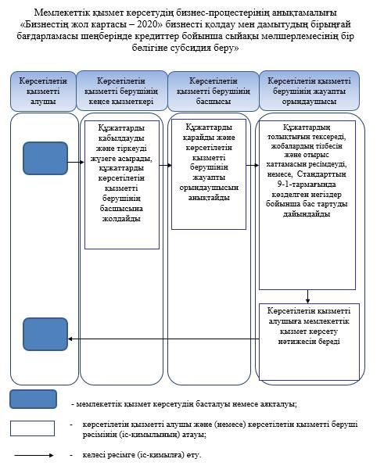

Алматы облысы әкімдігінің 2016 жылғы "16" тамыз № 436 қаулысына 2-қосымша
"Бизнестің жол картасы – 2020" бизнесті қолдау мен дамытудың бірыңғай бағдарламасы шеңберінде жеке кәсіпкерлік субъектілерінің кредиттері бойынша кепілдіктер беру" мемлекеттік көрсетілетін қызмет регламенті
1. Жалпы ережелер
1. "Бизнестің жол картасы – 2020" бизнесті қолдау мен дамытудың бірыңғай бағдарламасы шеңберінде жеке кәсіпкерлік субъектілерінің кредиттері бойынша кепілдіктер беру" мемлекеттік көрсетілетін қызметін (бұдан әрі – мемлекеттік көрсетілетін қызмет) "Алматы облысының кәсіпкерлік және индустриялық-инновациялық даму басқармасы" мемлекеттік мекемесі, (бұдан әрі – көрсетілетін қызметті беруші) жеке және заңды тұлғаларға (бұдан әрі – көрсетілетін қызметті алушы) тегін көрсетіледі.
Мемлекеттік көрсетілетін қызмет Қазақстан Республикасы Ұлттық экономика министрінің 2015 жылғы 24 сәуірдегі № 352 бұйрығымен бекітілген "Бизнестің жол картасы – 2020" бизнесті қолдау мен дамытудың бірыңғай бағдарламасы шеңберінде жеке кәсіпкерлік субъектілерінің кредиттері бойынша кепілдіктер беру" мемлекеттік көрсетілетін қызмет стандарты (бұдан әрі – Стандарт) негізінде көрсетіледі.
2. Мемлекеттік көрсетілетін қызметтің нысаны: қағаз түрінде.
3. Мемлекеттік көрсетілетін қызметтің нәтижесі: Өңірлік үйлестіру кеңесінің отырысы хаттамасының көшірмесі.
2. Мемлекеттік қызмет көрсету процесінде көрсетілетін қызметті берушінің құрылымдық бөлімшелерінің (қызметкерлерінің) іс-қимыл тәртібін сипаттау
4. Көрсетілетін қызметті алушының (не сенімхат бойынша оның өкілінің) Стандарттың 9-тармағына сәйкес құжаттар топтамасымен бірге жүгінуі, мемлекеттік қызмет көрсету бойынша рәсімді (іс-қимылды) бастауға негіздеме болып табылады.
5. Мемлекеттік қызмет көрсету процесінің құрамына кіретін әрбір рәсімнің (іс-қимылдың) мазмұны:
1) құжаттарды қабылдау және тіркеу, көрсетілетін қызметті берушінің басшысына жолдау. Нәтижесі – құжаттарды қабылдау;
2) құжаттарды қарау және жауапты орындаушысын анықтау. Нәтижесі - жауапты орындаушысын анықтау;
3) ұсынылған құжаттардың толықтығын тексеру, жобалардың тізімін дайындау және жасау, немесе Стандарттың 9-1 тармағында көзделген негіздер бойынша мемлекеттік қызметті көрсетуден бас тарту, Өңірлік үйлестіру кеңесінде қарастыру үшін тізімді жолдау. Нәтижесі – Өңірлік үйлестіру кеңесінде қарастыру үшін тізімді жолдау;
4) жобаларды қарастыру және Өңірлік үйлестіру кеңесі отырысының хаттамасын рәсімдеу. Нәтижесі – Өңірлік үйлестіру кеңесі отырысының хаттамасы;
5) көрсетілетін қызметті алушыға Өңірлік үйлестіру кеңесінің хаттамасынан үзінді. Нәтижесі – көрсетілетін қызметті алушыға мемлекеттік қызмет көрсету нәтижесін беру.
Мемлекеттік қызмет көрсету процесінің құрамына кіретін әрбір рәсімді (іс-қимылды) орындаудың ұзақтығы Стандарттың 4-тармағына сәйкес.
3. Мемлекеттік қызмет көрсету процесінде құрылымдық бөлімшелер (қызметкерлер) мен көрсетілетін қызметті берушінің өзара іс-қимыл тәртібін сипаттау
6. Мемлекеттік қызмет көрсету процесіне қатысатын көрсетілетін қызметті берушінің құрылымдық бөлімшелерінің (қызметкерлерінің) тізбесі:
1) көрсетілетін қызметті берушінің кеңсе қызметкері;
2) көрсетілетін қызметті берушінің басшысы;
3) көрсетілетін қызметті берушінің жауапты орындаушысы.
7. Құрылымдық бөлімшелердің (қызметкерлердің) арасындағы рәсімдердің (іс-қимылдың) бірізділігін сипаттау осы регламенттің қосымшасы "Мемлекеттік қызмет көрсетудің бизнес-процестерінің анықтамалығы" келтірілген. Мемлекеттік қызмет көрсету процесінің құрамына кіретін әрбір рәсімді (іс-қимылды) орындаудың ұзақтығы Стандарттың 4-тармағына сәйкес.
"Бизнестің жол картасы – 2020" бизнесті қолдау мен дамытудың бірыңғай бағдарламасы шеңберінде жеке кәсіпкерлік субъектілерінің кредиттері бойынша кепілдіктер беру"мемлекеттік көрсетілетін қызмет регламентіне қосымша

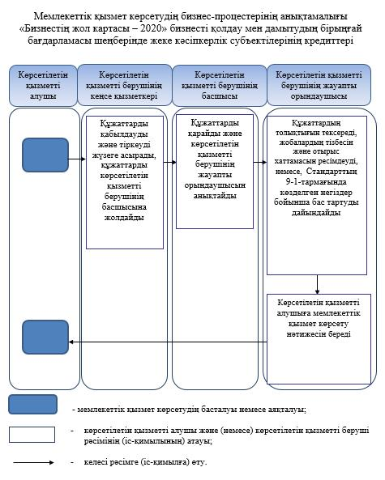

Алматы облысы әкімдігінің 2016 жылғы "16" тамыз № 436 қаулысына 3-қосымша
"Бизнестің жол картасы – 2020" бизнесті қолдау мен дамытудың бірыңғай бағдарламасы шеңберінде мемлекеттік гранттар беру" мемлекеттік көрсетілетін қызмет регламенті
1. Жалпы ережелер
1. "Бизнестің жол картасы – 2020" бизнесті қолдау мен дамытудың бірыңғай бағдарламасы шеңберінде мемлекеттік гранттар беру" мемлекеттік көрсетілетін қызметін (бұдан әрі – мемлекеттік көрсетілетін қызмет) "Алматы облысының кәсіпкерлік және индустриялық-инновациялық даму басқармасы" мемлекеттік мекемесі, (бұдан әрі – көрсетілетін қызметті беруші) жеке және заңды тұлғаларға (бұдан әрі – көрсетілетін қызметті алушы) тегін көрсетіледі.
Мемлекеттік көрсетілетін қызмет Қазақстан Республикасы Ұлттық экономика министрінің 2015 жылғы 24 сәуірдегі № 352 бұйрығымен бекітілген "Бизнестің жол картасы – 2020" бизнесті қолдау мен дамытудың бірыңғай бағдарламасы шеңберінде мемлекеттік гранттар беру" мемлекеттік көрсетілетін қызмет стандарты (бұдан әрі – Стандарт) негізінде көрсетіледі.
2. Мемлекеттік көрсетілетін қызметтің нысаны: қағаз түрінде.
3. Мемлекеттік көрсетілетін қызметтің нәтижесі: грантты беру туралы шарт.
2. Мемлекеттік қызмет көрсету процесінде көрсетілетін қызметті берушінің құрылымдық бөлімшелерінің (қызметкерлерінің) іс-қимыл тәртібін сипаттау
4. Көрсетілетін қызметті алушының (не сенімхат бойынша оның өкілінің) Стандарттың 9-тармағына сәйкес құжаттар топтамасымен бірге жүгінуі, мемлекеттік қызмет көрсету бойынша рәсімді (іс-қимылды) бастауға негіздеме болып табылады.
5. Мемлекеттік қызмет көрсету процесінің құрамына кіретін әрбір рәсімнің (іс-қимылдың) мазмұны:
1) құжаттарды қабылдау және тіркеу, көрсетілетін қызметті берушінің басшысына жолдау. Нәтижесі – құжаттарды қабылдау;
2) құжаттарды қарау және жауапты орындаушысын анықтау. Нәтижесі - жауапты орындаушысын анықтау;
3) ұсынылған құжаттардың толықтығын тексеру, жобалардың тізімін дайындау және жасау, немесе Стандарттың 9-1 тармағында көзделген негіздер бойынша мемлекеттік қызметті көрсетуден бас тарту, Өңірлік үйлестіру кеңесінде қарастыру үшін тізімді жолдау. Нәтижесі – Өңірлік үйлестіру кеңесінде қарастыру үшін тізімді жолдау;
4) жобаларды қарастыру және Өңірлік үйлестіру кеңесі отырысының хаттамасын рәсімдеу. Нәтижесі – грантты беру туралы шарт;
5) көрсетілетін қызметті алушыға грантты беру туралы шарт. Нәтижесі – көрсетілетін қызметті алушыға мемлекеттік қызмет көрсету нәтижесін беру.
Мемлекеттік қызмет көрсету процесінің құрамына кіретін әрбір рәсімді (іс-қимылды) орындаудың ұзақтығы Стандарттың 4-тармағына сәйкес.
3. Мемлекеттік қызмет көрсету процесінде құрылымдық бөлімшелер (қызметкерлер) мен көрсетілетін қызметті берушінің өзара іс-қимыл тәртібін сипаттау
6. Мемлекеттік қызмет көрсету процесіне қатысатын көрсетілетін қызметті берушінің құрылымдық бөлімшелерінің (қызметкерлерінің) тізбесі:
1) көрсетілетін қызметті берушінің кеңсе қызметкері;
2) көрсетілетін қызметті берушінің басшысы;
3) көрсетілетін қызметті берушінің жауапты орындаушысы.
7. Құрылымдық бөлімшелердің (қызметкерлердің) арасындағы рәсімдердің (іс-қимылдың) бірізділігін сипаттау осы регламенттің қосымшасы "Мемлекеттік қызмет көрсетудің бизнес-процестерінің анықтамалығы" келтірілген. Мемлекеттік қызмет көрсету процесінің құрамына кіретін әрбір рәсімді (іс-қимылды) орындаудың ұзақтығы Стандарттың 4-тармағына сәйкес.
"Бизнестің жол картасы – 2020" бизнесті қолдау мен дамытудың бірыңғай бағдарламасы шеңберінде мемлекеттік гранттар беру" мемлекеттік өрсетілетін қызмет регламентіне қосымша

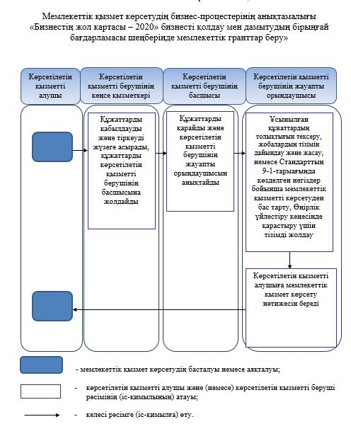

Алматы облысы әкімдігінің 2016 жылғы "16" тамыз № 436 қаулысына 4-қосымша
"Бизнестің жол картасы – 2020" бизнесті қолдау мен дамытудың бірыңғай бағдарламасы шеңберінде өндірістік (индустриялық) инфрақұрылымды дамыту бойынша қолдау көрсету" мемлекеттік көрсетілетін қызмет регламенті
1. Жалпы ережелер
1. "Бизнестің жол картасы – 2020" бизнесті қолдау мен дамытудың бірыңғай бағдарламасы шеңберінде өндірістік (индустриялық) инфрақұрылымды дамыту бойынша қолдау көрсету" мемлекеттік көрсетілетін қызметін (бұдан әрі – мемлекеттік көрсетілетін қызмет) "Алматы облысының кәсіпкерлік және индустриялық-инновациялық даму басқармасы" мемлекеттік мекемесі, (бұдан әрі – көрсетілетін қызметті беруші) жеке және заңды тұлғаларға (бұдан әрі – көрсетілетін қызметті алушы) тегін көрсетіледі.
Мемлекеттік көрсетілетін қызмет Қазақстан Республикасы Ұлттық экономика министрінің 2015 жылғы 24 сәуірдегі № 352 бұйрығымен бекітілген "Бизнестің жол картасы – 2020" бизнесті қолдау мен дамытудың бірыңғай бағдарламасы шеңберінде өндірістік (индустриялық) инфрақұрылымды дамыту бойынша қолдау көрсету" мемлекеттік көрсетілетін қызмет стандарты (бұдан әрі – Стандарт) негізінде көрсетіледі.
2. Мемлекеттік көрсетілетін қызметтің нысаны: қағаз түрінде.
3. Мемлекеттік көрсетілетін қызметтің нәтижесі: Өңірлік үйлестіру кеңесінің отырысы хаттамасының көшірмесі.
2. Мемлекеттік қызмет көрсету процесінде көрсетілетін қызметті берушінің құрылымдық бөлімшелерінің (қызметкерлерінің) іс-қимыл тәртібін сипаттау
4. Көрсетілетін қызметті алушының (не сенімхат бойынша оның өкілінің) Стандарттың 9-тармағына сәйкес құжаттар топтамасымен бірге жүгінуі, мемлекеттік қызмет көрсету бойынша рәсімді (іс-қимылды) бастауға негіздеме болып табылады.
5. Мемлекеттік қызмет көрсету процесінің құрамына кіретін әрбір рәсімнің (іс-қимылдың) мазмұны:
1) құжаттарды қабылдау және тіркеу, көрсетілетін қызметті берушінің басшысына жолдау. Нәтижесі – құжаттарды қабылдау;
2) құжаттарды қарау және жауапты орындаушысын анықтау. Нәтижесі - жауапты орындаушысын анықтау;
3) ұсынылған құжаттардың толықтығын тексеру, жобалардың тізімін дайындау және жасау, немесе Стандарттың 9-1 тармағында көзделген негіздер бойынша мемлекеттік қызметті көрсетуден бас тарту, Өңірлік үйлестіру кеңесінде қарастыру үшін тізімді жолдау. Нәтижесі – Өңірлік үйлестіру кеңесінде қарастыру үшін тізімді жолдау;
4) жобаларды қарастыру және Өңірлік үйлестіру кеңесі отырысының хаттамасын рәсімдеу. Нәтижесі – Өңірлік үйлестіру кеңесі отырысының хаттамасы;
5) көрсетілетін қызметті алушыға Өңірлік үйлестіру кеңесінің хаттамасынан үзінді. Нәтижесі – көрсетілетін қызметті алушыға мемлекеттік қызмет көрсету нәтижесін беру.
Мемлекеттік қызмет көрсету процесінің құрамына кіретін әрбір рәсімді (іс-қимылды) орындаудың ұзақтығы Стандарттың 4-тармағына сәйкес.
3. Мемлекеттік қызмет көрсету процесінде құрылымдық бөлімшелер (қызметкерлер) мен көрсетілетін қызметті берушінің өзара іс-қимыл тәртібін сипаттау
6. Мемлекеттік қызмет көрсету процесіне қатысатын көрсетілетін қызметті берушінің құрылымдық бөлімшелерінің (қызметкерлерінің) тізбесі:
1) көрсетілетін қызметті берушінің кеңсе қызметкері;
2) көрсетілетін қызметті берушінің басшысы;
3) көрсетілетін қызметті берушінің жауапты орындаушысы.
7. Құрылымдық бөлімшелердің (қызметкерлердің) арасындағы рәсімдердің (іс-қимылдың) бірізділігін сипаттау осы регламенттің қосымшасы "Мемлекеттік қызмет көрсетудің бизнес-процестерінің анықтамалығы" келтірілген. Мемлекеттік қызмет көрсету процесінің құрамына кіретін әрбір рәсімді (іс-қимылды) орындаудың ұзақтығы Стандарттың 4-тармағына сәйкес.
"Бизнестің жол картасы – 2020" бизнесті қолдау мен дамытудың бірыңғай бағдарламасы шеңберінде өндірістік (индустриялық) инфрақұрылымды дамыту бойынша қолдау көрсету" мемлекеттік көрсетілетін қызмет регламентіне қосымша

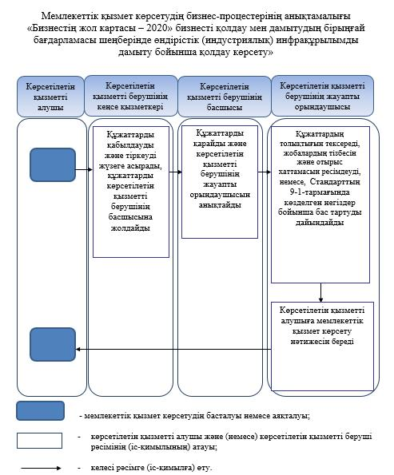

© 2012. Қазақстан Республикасы Әділет министрлігінің «Қазақстан Республикасының Заңнама және құқықтық ақпарат институты» ШЖҚ РМК

